TRASFORMAZIONE ADIABATICA

Si dice adiabatica una trasformazione nel corso della quale il gas non scambia calore con il mezzo ambiente (Q = 0). L'energia termica, non viene, cioè, né ceduta, né assorbita. Possiamo essere sicuri che Q =0 in due modi:

- effettuando una trasformazione così rapidamente da non lasciare il tempo al calore di trasferirsi da una parte all’altra del mezzo. Questo è il caso dei processi di espansione e compressione che avvengono durante la propagazione delle onde sonore e nei motori a combustione interna.
- effettuando una trasformazione lentamente in un ambiente ben isolato

Per un gas perfetto le trasformazioni adiabatiche seguono la legge di Poisson, espressa dalla formula:

dove l’esponente γ è il rapporto tra il calore specifico a pressione costante C_{p} e il calore specifico a volume costante C_{v}, .

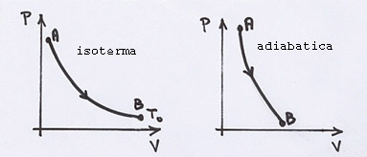
Quindi, in una trasformazione adiabatica la pressione del gas, come nell’isoterma, è ancora inversamente proporzionale al volume, ma in questo caso esso è elevato all’esponente della trasformazione. Perciò il grafico di una trasformazione adiabatica è rappresentato da una curva a discesa più rapida di quella di una trasformazione isoterma. E ciò è evidente poiché, mentre in una trasformazione isoterma l’apporto di calore supplisce in parte alla caduta di pressione, in una trasformazione adiabatica, non essendoci apporto di calore, la temperatura del gas diminuisce e la pressione decresce più in fretta.
Si tenga presente che per i gas il valore del calore specifico dipende dal fatto che la pressione o il volume sia mantenuto costante mentre si fornisce o si sottrae a una sostanza energia sotto forma di calore. Se si scalda un gas a volume costante, il gas non potendosi espandere non esegue alcun lavoro e tutto il calore fornito al gas va speso esclusivamente per vincere per aumentare l’energia interna U delle sue molecole.
Invece, se si scalda un gas a pressione costante esso si espande; il calore fornito dall’esterno non va speso esclusivamente per aumentare la sua energia interna, ma anche per eseguire un lavoro L. Per questa ragione Cp>Cv.

Sostanza | Cv | Cp | γ = Cp/Cv
gas monoatomico
gas biatomico
gas poliatomico

E’ possibile scrivere un’equazione per una trasformazione adiabatica in funzione di T e V. Infatti se si utilizza l’equazione dei gas perfetti per eliminare p dalla (1) si ottiene:

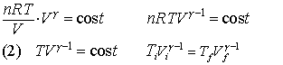

E’ anche possibile scrivere un’equazione in funzione di T e P, basta utilizzare l’equazione dei gas perfetti per eliminare T dall’equazione (2):

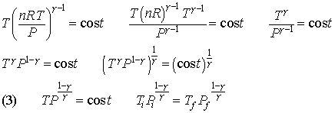

Trasformazioni adiabatiche in meteorologia. Nella nostra atmosfera, spesso, masse d'aria subiscono uno spostamento verticale, ad esempio perché costrette a salire o scendere lungo un rilievo. Esse, venendosi a trovare in regioni con diversa pressione atmosferica subiscono un processo di espansione o di compressione che è accompagnato, per la (3), da raffreddamento o da riscaldamento. La trasformazione può essere considerata adiabatica sia per via della bassa capacità dell'aria - soprattutto quella secca - di trasmettere il calore per conduzione agli strati vicini, sia per la rapidità del fenomeno. Un tipico esempio di questo processo è il fohn. Si tratta di un vento secco e tiepido, che scende da una catena montuosa. Quando esso appare, prevalentemente di inverno e in primavera da nord verso sud lungo le vallate alpine dell’Italia settentrionale, la temperatura subisce un rapido aumento. Questo incremento della temperatura dell’aria in discesa ( circa 1°C ogni 100 m) dalle montagne è provocato da una compressione adiabatica; il fenomeno è simile a ciò che avviene quando si gonfia la ruota di una bicicletta dove l’aria si riscalda. Sull’altro versante della montagna avviene il fenomeno opposto. L’aria che è costretta a salire fin sulle creste trova una regione di bassa pressione e quindi si espande. Tale fenomeno determina un abbassamento della temperatura alle alte quote.

Compressione adiabatica in un motore diesel. Il rapporto di compressione di un motore diesel è di 15 a 1; questo significa che l’aria nel cilindro è compressa fino a 1/15 del suo volume iniziale. Se la pressione iniziale è di 1 atm e la temperatura è di 27 °C, trovare la pressione finale e la temperatura dopo la compressione. L’aria è in gran parte una miscela di due gas biatomici (ossigeno e azoto) e pertanto può essere trattata come un gas avente γ = 1.4
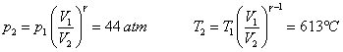

Il motore diesel aspira solo aria, il carburante, gasolio, viene iniettato nella camera di combustione alla fine della fase di compressione dove la pressione arriva a 44 atm e la temperatura è di circa 1000 K. In queste condizioni il gasolio iniettato si incendia spontaneamente.

